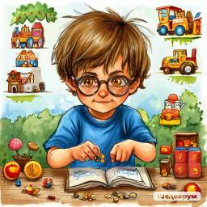

Учитель-дефектолог – это не просто работа, а призвание.

Быть педагогом – это искусство. Я логопед-дефектолог и работаю с дошкольниками с задержкой психического развития. Моя педагогическая деятельность требует не только знаний и опыта, но и умения найти индивидуальный подход к каждому ребенку, создавать атмосферу доверия и взаимопонимания.

Дети , с которыми я работаю, отличаются от своих сверстников задержкой в развитии речи и других психических функций. Для них важно не только развитие речи, но и формирование коммуникативных навыков, интеллектуальных способностей, социальной адаптации. На своих занятиях я использую современные методы и приемы работы. Например, я применяю игровые технологии, которые позволяют детям лучше усваивать материал. А использование интерактивной доски делает занятие красочным и запоминающимся. Кроме того, я стараюсь учитывать индивидуальные особенности каждого ребенка, его интересы и потребности. Например, если ребенок не любит рисовать, я предлагаю ему другие виды деятельности, которые ему нравятся. Если ребенок не может сосредоточиться на одном задании, я разбиваю его на несколько этапов и даю ему возможность отдохнуть и переключиться на другой вид деятельности.

Одним из главных принципов моей работы является уважение к личности ребенка. Я не пытаюсь навязать свою точку зрения или заставить ребенка делать то, что он не хочет. Вместо этого я стараюсь помочь ребенку понять, что он может сделать лучше и поддержать его в этом.

В целом, я считаю, что быть педагогом – это не только профессия , но и призвание. Чтобы быть успешным педагогом, нужно не только знать свой предмет, но и уметь находить индивидуальный подход к каждому ребенку, создавать атмосферу взаимопонимания и доверия. Только тогда можно достичь успеха в обучении и воспитании детей, и помочь стать им успешными людьми.